Neues Herstellungsverfahren für illbruck PUR-Schäume
Größere Ausbeute
Juni 2018. tremco illbruck hat die Abfüllung von PUR-Schäumen umgestellt. Dies betrifft drei illbruck-Schäume: FM230 Fenster- und Fassadenschaum+, FM210 Fenster- und Fassadenschaum und FM220 PUR-Schaum. Die Rezepturen aller drei Schäume bleibt unverändert. Zudem behalten die PUR-Schäume ihre geprüften, zertifizierten Eigenschaften und überzeugen – nach wie vor – durch eine einfache Verarbeitung. So sind alle drei Schäume mit der illbruck 2 in 1 Technologie ausgerüstet – und können sowohl mit Pistole als auch mit Röhrchen verarbeitet werden.
Vorteile nutzen
Aufgrund des weiterentwickelten Herstellungsverfahrens bieten die drei illbruck Schäume eine Vielzahl von Vorteilen: eine höhere Ausbeute und somit weniger Müll und weniger Dosenwechsel. Die Fakten im Detail:
Der Doseninhalt erhöht sich beim RAL-geprüften und hochelastischen FM230 Fenster- und Fassadenschaum+ von 750ml auf 880ml und ergibt in der Summe eine bis zu 20% höhere Ausbeute.
Bei optimaler Ausschäumung einer Fensterfuge von 5,4 m Länge, 20 mm Breite und 70 mm Tiefe bei 300 Fenstern mit FM210 Fenster- und Fassadenschaum werden bis zu 17 Dosen weniger benötigt. Zusammen mit dem Herstellungsverfahren und dem höheren Doseninhalt - von 750ml auf 880ml – erhöht sich die Ausbeute um bis zu 40%.
Der dritte Schaum ist der FM220 PUR-Schaum. Dieser 1K PUR-Schaum zur Verfüllung der Anschlussfugen von Fenster- und Türrahmen sowie zur Dämmung und Isolierung ist weiterhin in 750ml und 500ml Dosen erhältlich. Auch dieser Schaum steigert durch das entwickelte Herstellverfahren seine Ausbeute um bis zu 20%.
Pünktlich zur Einführung dieser drei Schäume können Verarbeiter doppelt profitieren. Mit dem Start der Fußball WM in Russland startet die illbruck Schaum-Aktion. Ab dem 14. Juni 2018 enthalten alle Verkaufskartons der Schäume FM230, FM210 und FM220 eine Karte mit einem persönlichen Aktionscode. Vom 14. Juni bis 31. August 2018 können die Codes auf der Kampagnen-Website eingegeben und so wertvolle Gewinnpunkte für die Verlosung gesammelt werden. Fußballfans, Tipp-Genies & Glückspilze können beim WM-Online-Tippspiel doppelt punkten. Weitere Informationen unter www.willkommen.illbruck.com ti/vws

Weitere Informationen für die Presse:
tremco illbruck Group GmbH, Viola Weiß
Von-der-Wettern-Straße 27, 51149 Köln,
Tel. 0 22 03 / 5 75 50-295
www.tremco-illbruck.com

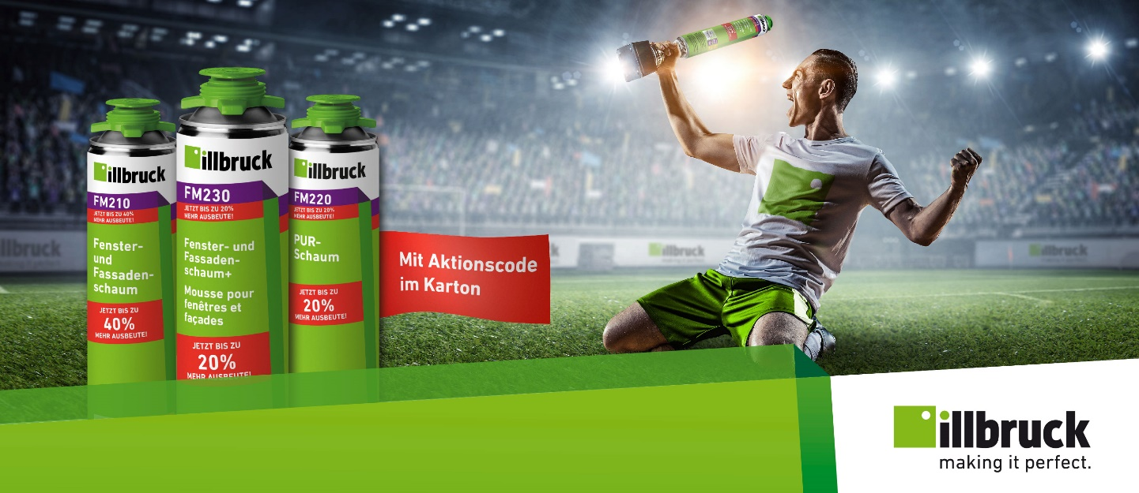
Ab sofort bis zu 40% mehr Schaum bei drei illbruck PUR-Schäumen: FM230 Fenster- und Fassadenschaum+, FM210 Fenster- und Fassadenschaum, FM220 PUR-Schaum
Bilder: tremco illbruck

